SafeLOGIC-X - A solução de segurança virtual da B&R
Integração escalável de segurança para pequenas aplicações
O SafeLOGIC-X da B&R agora traz todas as vantagens da tecnologia de segurança integrada para aplicações pequenas e sensíveis ao custo também. Esta solução abrange tudo - de I/O segura e tecnologia de unidade para diagnósticos integrados, integração de linha segura e opções de máquinas seguras.
Escalabilidade ilimitada garante a continuidade do sistema
A solução SafeLOGIC-X é programada usando o editor SafeDESIGNER no Automation Studio, assim como a solução SafeLOGIC baseada em hardware. A vantagem: Quando um sistema supera a sua solução SafeLOGIC-X, não é problema mudar para um controlador SafeLOGIC dedicado. Os aplicativos de segurança podem ser dimensionados e configurados para atender aos requisitos de sistemas de qualquer tamanho. À medida que os módulos de entrada e saída seguros são adicionados a um controlador de segurança SafeLOGIC, o código de programação existente pode ser simplesmente reutilizado sem ter que fazer uma única alteração. Alternar também não requer recertificação, outro benefício que economiza tempo e dinheiro.
Este tipo de escalabilidade ilimitada garante a continuidade do sistema desde o início, garantindo simultaneamente uma abordagem uniforme para engenharia e diagnóstico - dois fatores vitais para aumentar a disponibilidade de sistemas e máquinas.
Funções de segurança distribuídas pelos componentes existentes
O SafeLOGIC-X é apenas uma solução baseada em software; hardware extra do controlador de segurança não é necessário. Considerando que as funções de segurança são distribuídas entre componentes de hardware existentes na rede, o próprio aplicativo de segurança é executado em um módulo de entrada seguro. Todo o gerenciamento de parâmetros e configurações é gerenciado no controlador padrão. A funcionalidade segura da interface do usuário é mesmo tratada pelo dispositivo de visualização. E qual é a melhor coisa sobre a solução SafeLOGIC-X? Ele pode ser implementado em cada PC Automation, Painel PC, Power Panel e sistema de controle modular da B&R.
Distribuição e monitoramento de dados com openSAFETY
A arquitetura usada com SafeLOGIC-X é possível graças ao padrão openSAFETY. Este protocolo de segurança fornece serviços de comunicação que cumprem os requisitos do SIL 3 e garante que os parâmetros e dados de configuração sejam distribuídos e monitorados de forma segura em toda a rede.

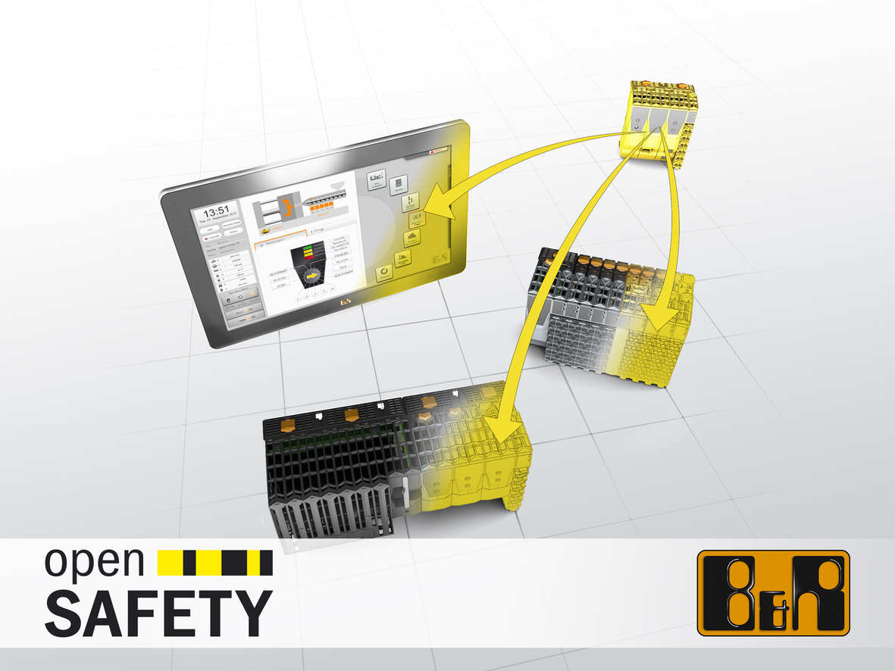
O SafeLOGIC-X da B&R elimina a necessidade de hardware extra do controlador de segurança distribuindo funções de segurança em componentes de hardware que já existem na rede.

Sobre a B&R
A B&R é uma empresa de automação inovadora com sede na Áustria e escritórios em todo o mundo. Como líder global em automação industrial, a B&R combina tecnologia de ponta com engenharia avançada para fornecer aos clientes em praticamente todas as indústrias soluções completas para automação de máquinas e fábricas, controle de movimento, IHM e tecnologia de segurança integrada. Com padrões de comunicação de fieldbus industriais como POWERLINK e openSAFETY, bem como o poderoso ambiente de desenvolvimento de software do Automation Studio, a B&R está constantemente redefinindo o futuro da engenharia de automação. O espírito inovador que mantém a B&R na vanguarda da automação industrial é impulsionado pelo compromisso de simplificar processos e superar as expectativas dos clientes.
Para mais informações, visite www.br-automation.com

